Những Phương Pháp Tìm Kiếm Sự Sáng Tạo
‘Sáng tạo’ là tính từ phổ biến nhất trong thế giới thiết kế. Mọi người đều muốn trở thành một cá nhân sáng tạo, tìm kiếm giải pháp sáng tạo, hoặc khám phá ra một cuốn sách sáng tạo. Có nhiều từ đồng nghĩa với từ ‘sáng tạo’ từ: khéo léo, thông minh, phong phú, sáng tạo, năng khiếu,cảm hứng, phát minh, độc đáo, kích thích.
Nhưng từ này thực sự có ý nghĩa gì? Và làm thế nào chúng ta có thể kích hoạt tính sáng tạo riêng của chúng ta.
Từ creatio – sáng tạo theo tiếng Latin về cơ bản chỉ gắn với những hành động của chúa. Chỉ sau đó, trong thời đại La Mã – khi con ngươi lần đầu tiên nhận ra khả năng riêng của họ là có thể sáng tạo ra một cái gì đó mới từ một cái đã tồn tại – từ đó, từ sáng tạo được sử dụng để miêu tả thành tích của con người.
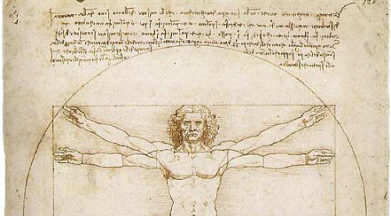
Sáng tạo là một quá trình mang tính tinh thần và xã hội, nó liên quan đến việc khám phá về các ý tưởng hoặc khái niệm mới. Có khả năng tạo ra hoặc nếu không thì mang một cái gì đó mới mẻ vào những cái đã tồn tại, và có giá trị – như là một giải pháp mới để giải quyết một vấn đề, một phương pháp hay một thiết bị mới, hoặc một vật thể, một hình dáng hay một ý tưởng nghệ thuật mới.
Dù bằng cách nào, kết quả cuối cùng của tư tưởng sáng tạo đều phải độc đáo và thiết thực.
Một số đặc điểm tính cách đã được chứng minh là có liên quan đến năng suất sáng tạo. Một mức độ cao của sự tự tin là một nhu cầu cơ bản đối với một cá nhân có mục đích tạo ra một cái gì đó mới, một suy nghĩ độc đáo và trí tò mò cũng vậy.
Để thực hành khả năng sáng tạo, người ta phải có quyền tự chủ về lĩnh vực cụ thể của họ, tự chủ để khám phá và linh hoạt để vượt ra khỏi những quy tắc thông thường.
Tuy nhiên, việc có những tính cách phù hợp và thậm chí là có những điều kiện làm việc gây cảm hứng nhất cũng không chắc sẽ mang lại một kết quả có tính sáng tạo.
Các kỹ thuật sáng tạo là một quá trình xuyên suốt hoặc là những phương pháp đã được sử dụng để tạo ra những ý nghĩ phân kỳ — một hình thức tư duy, trong đó có nhằm mục đích sản xuất ra rất nhiều các ý tưởng khác nhau trong một khoảng thời gian ngắn.
Các kỹ thuật sáng tạo đã được sử dụng để tạo ra sự sáng tạo từ bộ não và đặt nó vào trong một giải pháp thực tế. Chúng ta hãy hình dung chúng như là “các kỹ thuật có khả năng sản xuất”.
3 kỹ thuật nổi tiếng để nhen nhóm sự sáng tạo:
Brain storming
(Phương pháp vận dụng trí tuệ tập thể để giải quyết một vấn đề phức tạp)
Thuật ngữ này do Alex Osborn phát minh và sử dụng lần đầu tiên trong cuốn sách của ông có tên “sự tưởng tượng được ứng dụng”–Brain storm ing hoạt động tốt nhất theo một nhóm nhỏ, nhưng cũng có thể thực hiện theo cá nhân.
Brain storming là một quá trình bắt đầu từ một vấn đề rõ ràng đã được công nhận bởi tất cả những người tham gia. Một người trong nhóm được chọn để viết lại tất cả các ý tưởng được đề xuất nhằm làm cho tất cả mọi người cùng nhìn thấy.
Brain storming đề xuất giải pháp cho vấn đề, bắt đầu từ những câu trả lời rất rõ ràng, và thường sẽ đi đến cực điểm.
Việc chỉ trích các giải pháp đã đề xuất là không được phép. Mỗi ý tưởng đều được chấp nhận và phải được ghi lại.
Những người tham gia được phép xây dựng và phát triển từ các ý tưởng của người khác.
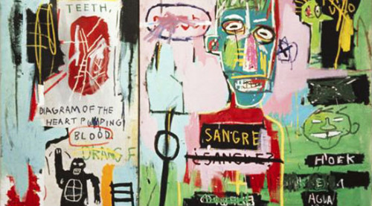
Jean-Michel Basquiat, một nghệ sĩ người Mỹ và một họa sĩ đầu tiên của Châu Phi trở thành một ngôi sao nghệ thuật quốc tế, đã mô tả cuôc đấu tranh gìn giữ bản sắc riêng bằng cách sử dụng các biểu tượng khác nhau từ Haitian, Puerto Rican và những nền văn hóa của người Mỹ gốc Phy theo cách brain storming.
Bắt đầu từ các yếu tố — màu sắc – hình dạng đơn giản – sau đó, bổ sung những biểu tượng phát triển hơn với các từ và các đường nét kết nối chúng lại với nhau.
Lateral Thinking Lối suy nghĩ một chiều
Lối suy nghĩ một chiều là một kỹ thuật sáng tạo khuyến khích việc lập luận không cần rõ ràng ngay lập tức và các ý tưởng không thể đạt được bằng cách chỉ sử dụng tưng bước tường bước theo kiểu truyền thống. Nó là về việc tìm ra một giải pháp cho các vấn đề thông qua một quá trình tiếp cận gián tiếp.
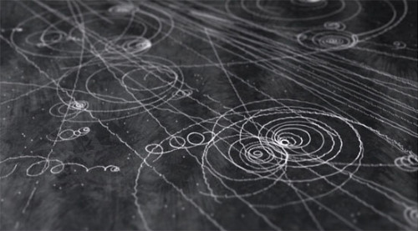
Edward de Bono, là người đặt ra thuật ngữ Lối tư duy một chiều (đã được ghi nhận trong cuốn từ điển tiếng Anh Oxford) được xem như là một chuyên gia hàng đầu trong lĩnh vực tư duy sáng tạo, đổi mới và trực tiếp dạy về tư duy như một kỹ năng. Edward de Bono cho rằng điều quan trọng để phá vỡ những mô hình thông thường phải được thông qua bộ não.
Trong các ghi chép, định nghĩa về Lối tư duy một chiều, De Bono nói: “Lối tư duy một chiều được sử dụng để thay đổi các quan niêm và nhận thức thay vì cố gắng một cách cứng nhắc với các khái niệm và nhận thức tương tự”.
Để chứng minh hình thức tư duy này, hãy xem một vấn đề đơn giản như mở một cánh cửa sổ. Bây giờ, hãy đưa ra một số giải pháp mới, ngoại trừ núm cửa. Điều này buộc bạn phải nghĩ về các giải pháp sáng tạo gần hoặc phía đối diện của một cái núm cửa. Nó khuyến khích bạn vượt ra ngoài những suy nghĩ thông thường.
Albert Einstein, tên của ông đồng nghĩa với thiên tài độc đáo và sáng tạo, đã từng nói: ““Vấn đề của ngày hôm nay sẽ không giải quyết bằng những tư duy tương tự đã sản sinh ra các vấn đề từ thời điểm ban đầu”.
Rõ ràng, Einstein đã sử dụng Lối tư duy một chiều để quan sát xung quanh những mô hình hiện tại. Ông đã sử dụng Lối tư duy một chiều để giải thích thế giới vật lý với chúng ta.
Problem Reversal Đảo ngược vấn đề
Trong cuốn sách của mình “Thật là một ý tưởng tuyệt vời”, Charles Thomp son cho rằng cách duy nhất để thực sự hiểu thế giới này là học hỏi từ những tích cực cũng như từ những tiêu cực. Ying-Yang, Summer-Winter, Day-Nigh thực sự là những ví dụ để minh chứng cho điều này.
Phương pháp đảo ngược vấn đề được dựa trên việc nêu rõ các vấn đề được đảo ngược. Thay đổi một tuyên bố tích cực thành một tuyên bố tiêu cực. Tiếp theo, hãy thử xác định những điều không phù hợp là gì, thay đổi phương hướng, vị trí của quan điểm.
Điều này sẽ mang lại cho bạn một cơ hội quan sát các vấn đề từ các quan điểm hoàn toàn khác nhau, trong đó có thể có một quan điểm dẫn đến các giải pháp hoàn toàn mới và bất ngờ.
Rene Magritte, một nghệ sĩ theo chủ nghĩ siêu thực nổi tiếng người Bỉ đã vẽ bức tranh hiển thị một cái tẩu thuốc này.
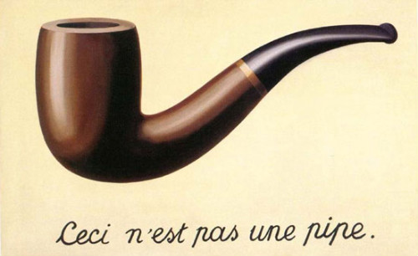
Bên dưới bức tranh, Magritte đã viết – “Cái này không phải là một cái tẩu”. Bằng cách giải thích rõ ràng đây không phải là một cái tẩu, Magritte đã làm cho những người quan sát đặt ra các câu hỏi: nếu không phải là cái tẩu thuốc, nó thực sự là cái gì?
Đương nhiên, câu trả lời là: đó là một bức tranh. Magritte đã sử dụng kỹ thuật đảo ngược vấn đề để nhấn mạnh chủ thể thực trong tác phẩm của ông: một bức tranh, nói đúng hơn đó là những gì bức vẽ đã miêu tả.
Kết luận
Sir Ken Robin son, một nhà tư tưởng thế kỷ 20 trong sự phát triển của sự đổi mới và nguồn nhân lực, tuyên bố rằng theo thời gian những đứa trẻ trở thành người lớn, hầu hết trong số đó đã đánh mất năng lực sáng tạo của họ; họ trở nên lo sợ rằng họ đã sai – họ đã được giáo dục về sự sáng tạo.
Tại sao điều này lại xảy ra? Nhược điểm có trở thành sáng tạo không?
Việc khuyến khích khả năng sáng tạo có nghĩa là khuyến khích vượt ra khỏi những quy tắc và các giá trị thông thường đang tồn tại của xã hội. Mục đích chủ yếu của khả năng sáng tạo là đặt ra những câu hỏi về các phương pháp cũ và tìm kiếm những phương pháp mới và tốt hơn, và chắc chắn những phương pháp không phải lúc nào cũng phù hợp với thế giới mà chúng ta đang sống. Sự tương quan và khả năng sáng tạo luôn đi theo những hướng riêng biệt.
Những người đang làm việc trong ngành công nghiệp sáng tạo biết rất rõ như thế nào là một cuộc chiến đấu lớn. Tuy nhiên, đừng để nó đáng bại bạn, hãy giữ sức mạnh và giữ những đòi hỏi về sự tự do của bạn. Hãy sắp xếp môi trường của bạn để chúng khuyến khích những ý nghĩ tự do.
Hãy mở rộng tư duy của bạn và đón nhận thật nhiều các dữ liệu nhập. Áp dụng “các kỹ thuật có khả năng sản xuất” và hãy để cho tất cả những tư duy của bạn bộc phát.
Sự sáng tạo đang chờ đợi bạn đánh thức! Hãy tận hướng nó.

